1、在一个无向图的邻接表中，若表结点的个数是m，则图中边的条数是_m/2_条。

2、具有20个顶点的无向图，边的总数最多为_190_。

3、G是一个非连通无向图，共有28条边，则该图至少有_9_个顶点。

4、n个顶点的连通无向图，其边的条数至少为_n-1_。

5、如果G1是一个具有n个顶点的连通无向图，那么G1最多有_n(n-1)/2_条边，G1最少有_n-1_条边；如果G2是一个具有n个顶点的强连通有向图，那么G2最多有_n(n-1)_条边，G2最少有_n_条边；如果G3是一个具有n个顶点的弱连通有向图，那么G3最多有_n(n-1)_条边，G3最少有_n-1_条边。

6、N个顶点的无向连通图的邻接矩阵至少有_2(N-1)_非零元素。

7、在图G的邻接表表示中，每个顶点邻接表中所含的结点数（即该顶点的链表结点），对于无向图来说等于该顶点的_度_；对于有向图来说等于该顶点的_出度_。

8、在有向图的邻接矩阵表示中，计算第I个顶点入度的方法是_第I列非零元的个数_。

9、请用邻接矩阵和邻接表表示法画出下图G的存储结构。
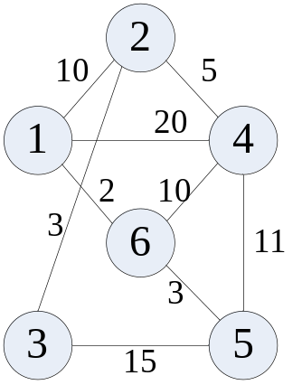
邻接矩阵：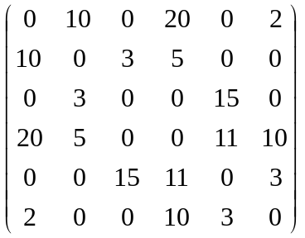
邻接表：
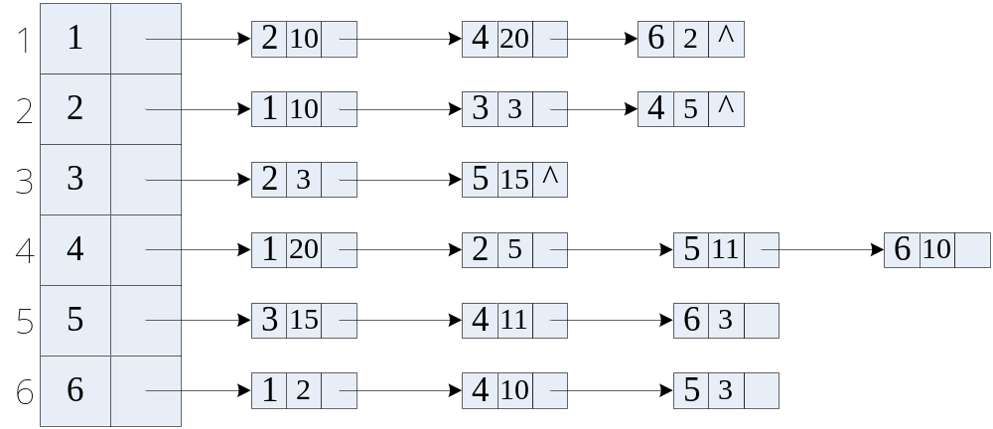

10、一无向图G（V，E），其中V(G)={1,2,3,4,5,6,7}，E(G)={(1,2), (1,3), (2,4), (2,5), (3,6), (3,7), (6,7), (5,1)}，对该图从顶点3开始进行遍历，去掉遍历中未走过的边，得一生成树G'(V,E'), V(G')=V(G), E(G')={(1,3), (3,6), (7,3), (1,2), (1,5), (2,4)}，则采用的遍历方法是_广度优先遍历_。
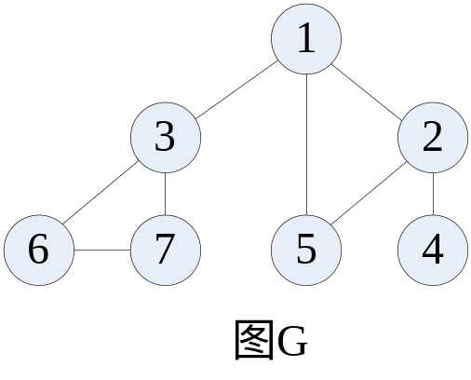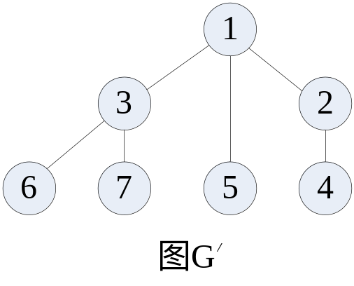

11、下面的邻接表表示一个给定的无向图，给出从顶点v4开始，对图用深度优先搜索法进行遍历时的顶点序列_v4, v2, v1, v3, v5, v6_；给出从顶点v4开始，对图用广度优先搜索法进行遍历时的顶点序列_v4, v2, v3, v6, v1, v5_。
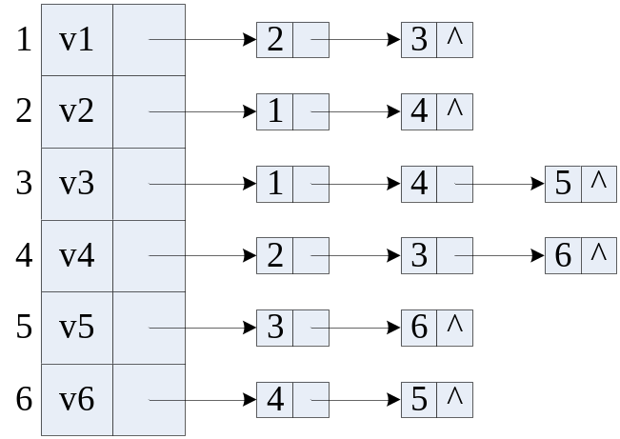
图示为：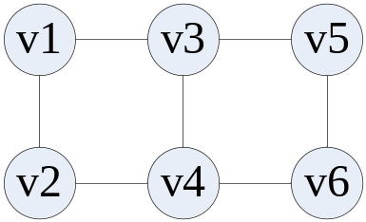

12、给出下图G：
（1）画出G的邻接表表示图；
（2）根据你画出的邻接表，以顶点1为根，画出G的深度优先生成树和广度优先生成树。
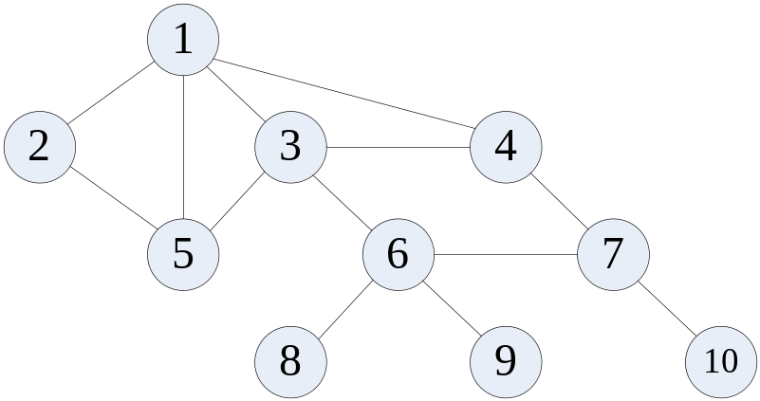
（1）邻接表表示图
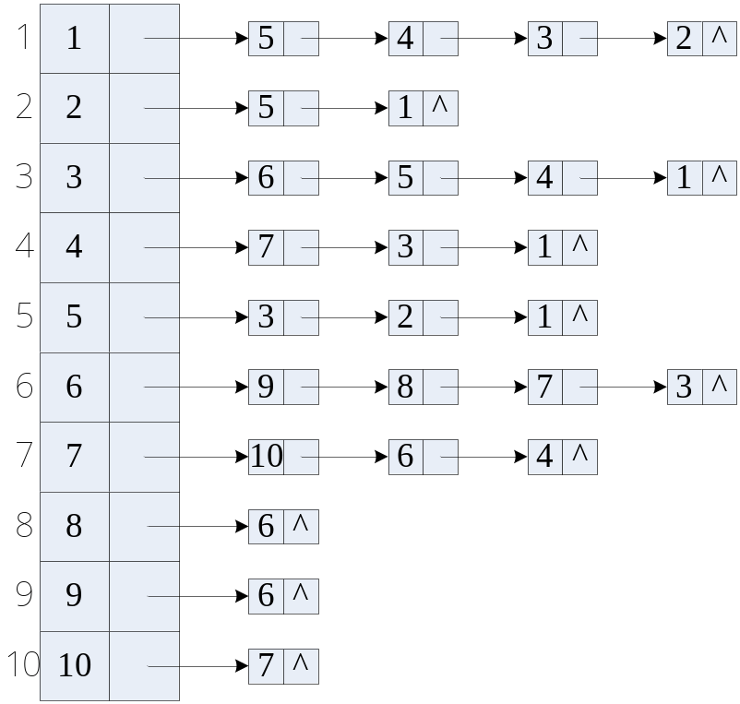
（2）深度优先生成树为：
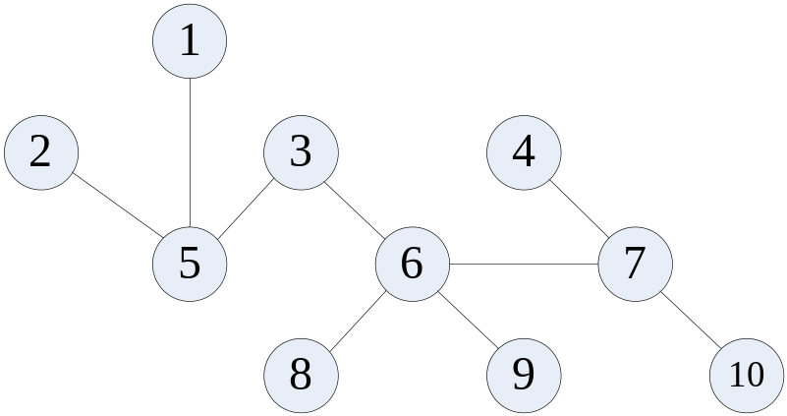
广度优先生成树为：
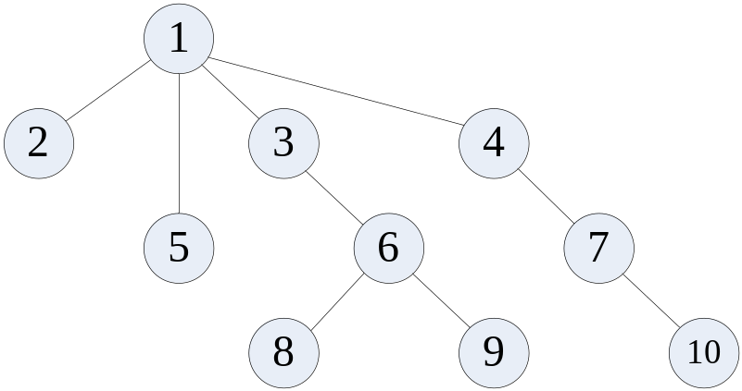

13、Prim（普里姆）算法适用于求_稠密图_的网的最小生成树；Kruskal（克鲁斯卡尔）算法适用于求_稀疏图_的网的最小生成树。

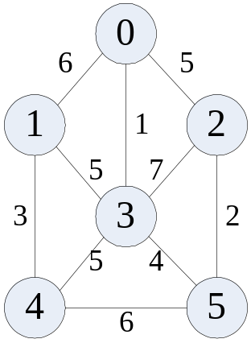14、针对如图所示的连通网络，按格式给出用Prim算法从0顶点开始构造最小生成树过程中顺序选出的各条边。
始顶点号 | 终顶点号 | 权值
0 | 3 | 1
3 | 5 | 4
5 | 2 | 2
3 | 1 | 5
1 | 4 | 3

15、已知顶点1~6和输入边与权值的序列：每行三个数表示一条边的两个端点和其权值，共11行：
（1）写出从顶点1出发的深度优先和广度优先遍历顶点序列以及图示出相应的生成树；
（2）按Kruskal算法生成最小生成树过程中顺序选出的边，并图示该树。
始顶点号 | 终顶点号 | 权值
3 | 5 | 1
2 | 3 | 2
1 | 4 | 3
3 | 4 | 4
3 | 6 | 10

1 | 2 | 5
1 | 3 | 8
1 | 4 | 3
2 | 4 | 6
2 | 3 | 2
3 | 4 | 4
3 | 5 | 1
3 | 6 | 10
4 | 5 | 7
4 | 6 | 11
5 | 6 | 15

原图为：
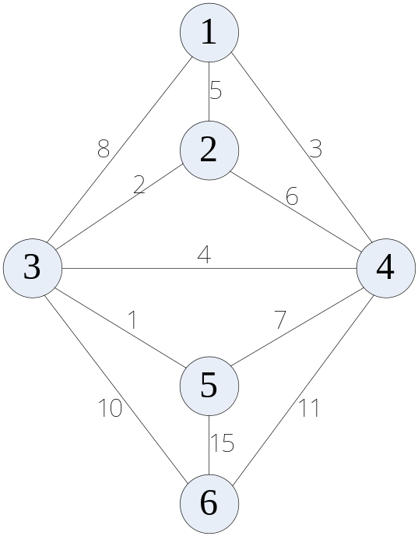

深度优先序列为：1, 2, 3, 4, 5, 6；生成树为：
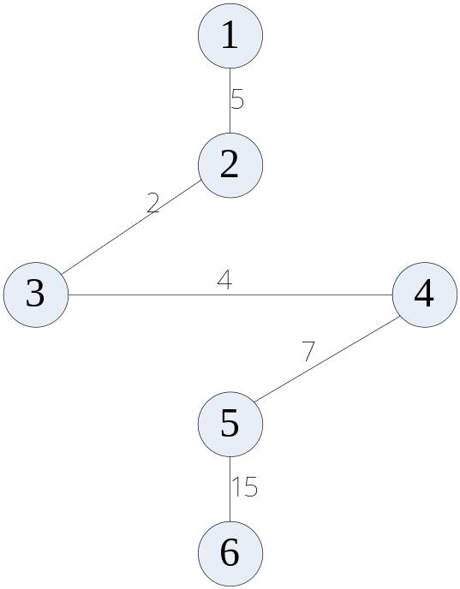

广度优先序列为：1, 2, 3, 4, 5, 6；生成树为：
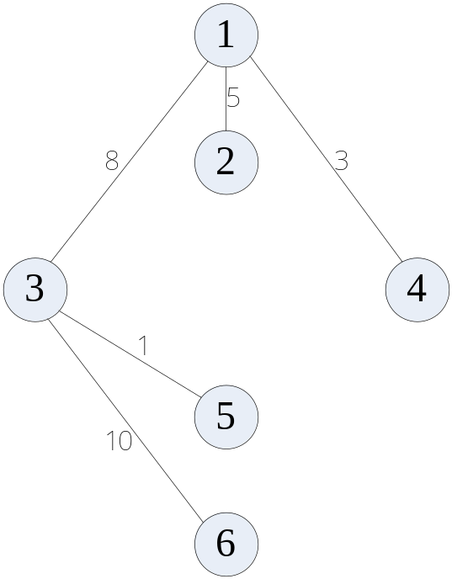

按Kruskal算法生成的最小生成树为：
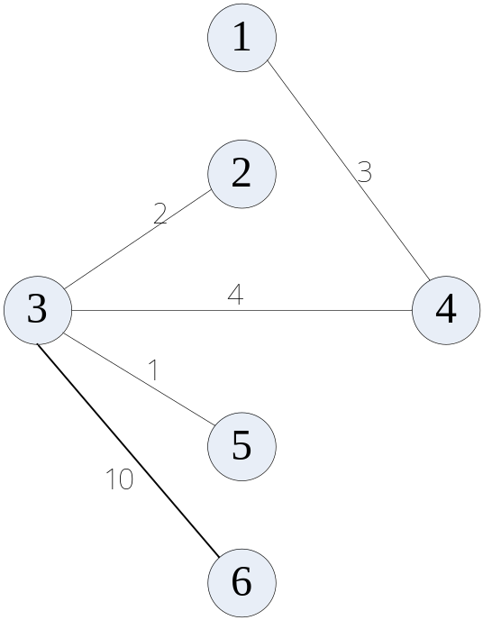

16、在拓扑分类中，拓扑序列的最后一个顶点必定是_出度为0_的顶点。

17、已知一图如下图所示：
（1）写出该图的两个拓扑排序（升序、降序）；
（2）以1为源点，4为终点，给出所有事件允许发生的最早时间和最晚时间，并给出关键路径；
（3）求顶点1到其余各顶点的最短路径。
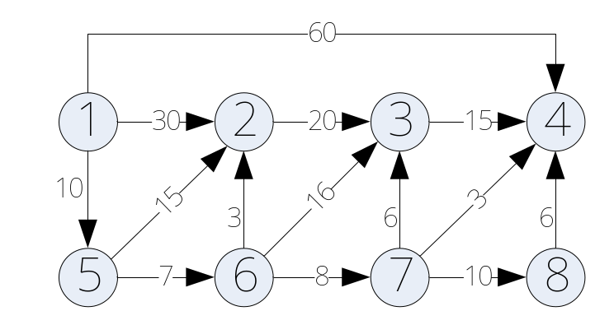
（1）拓扑排序升序：1, 5, 6, 2, 7, 3, 8, 4；降序：1, 5, 6, 7, 8, 2, 3, 4

（2）关键路径
顶点 | 1 | 2 | 3 | 4 | 5 | 6 | 7 | 8
Ve | 0 | 30 | 50 | 65 | 10 | 17 | 25 | 35
Vl | 0 | 30 | 50 | 65 | 15 | 27 | 44 | 59
关键路径为1, 2, 3, 4

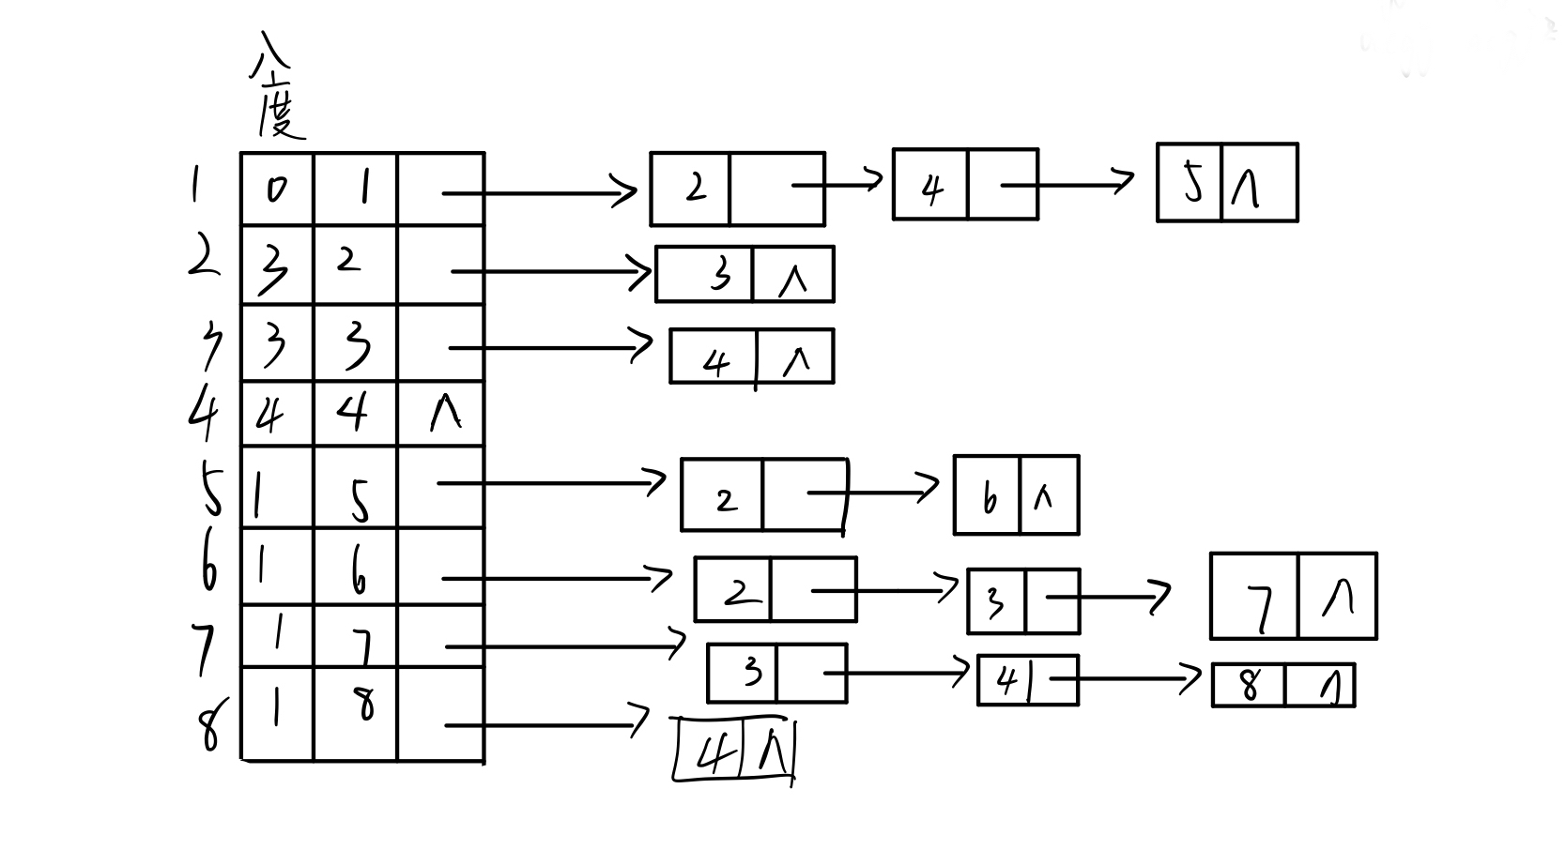
//你把1结点删掉后 那你2、4、5结点的入度数分别减小1

拓扑排序的升序就是:当你在选择入度为0的点时 如果入度为0的点有多个 就选最小的那个点
拓扑排序的降序就是:当你在选择入度为0的点时 如果入度为0的点有多个 就选最大的那个点

（3）最短路径：

顶点集 | D[2] | D[3] | D[4] | D[5] | D[6] | D[7] | D[8] | P[2] | P[3] | P[4] | P[5] | P[6] | P[7] | P[8]
1 | 30 | -1 | 60 | 10 | -1 | -1 | -1 | 1 | -1 | 1 | 1 | -1 | -1 | -1
1,5 | 25 | -1 | 60 |  | 17 | -1 | -1 | 5 | -1 | 1 |  | 5 | -1 | -1
1,5,6 | 20 | 33 | 60 |  |  | 25 | -1 | 6 | 6 | 1 |  |  | 6 | -1
1,5,6,2 |  | 33 | 60 |  |  | 25 | -1 |  | 6 | 1 |  |  | 6 | -1
1,5,6,2,7 |  | 31 | 28 |  |  |  | 35 |  | 7 | 7 |  |  |  | 7
1,5,6,2,7,4 |  | 31 |  |  |  |  | 35 |  | 7 |  |  |  |  | 7
1,5,6,2,7,4,3 |  |  |  |  |  |  | 35 |  |  |  |  |  |  | 7
1,5,6,2,7,4,3,8 | 20 | 31 | 28 | 10 | 17 | 25 | 35 | 6 | 7 | 7 | 1 | 5 | 6 | 7
注：1、表中未填项即是其上面那一项，因为已经找到了最短路径，故相应数组元素不再再修改；
2、未列D[1]和P[1]，值均为0，自己到自己。

18、已知一图如下图所示：
（1）写出该图的两个拓扑排序（升序、降序）；
（2）以0为源点，11为终点，计算出所有事件和活动的最早发生时间和最晚发生时间，并给出关键路径；
（3）求顶点1到其余各顶点的最短路径。

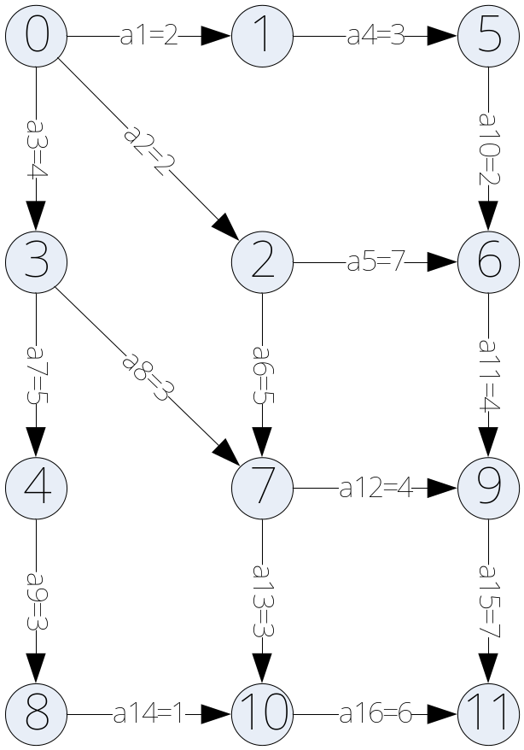
（1）拓扑排序升序：0, 1, 2, 3, 4, 5, 6, 7, 8, 9, 10, 11；降序：0, 3, 4, 8, 2, 7, 10, 1, 5, 6, 9, 11
（2）关键路径

顶点 | 0 | 1 | 2 | 3 | 4 | 5 | 6 | 7 | 8 | 9 | 10 | 11
Ve | 0 | 2 | 2 | 4 | 9 | 5 | 9 | 7 | 12 | 13 | 13 | 20
Vl | 0 | 4 | 2 | 5 | 10 | 7 | 9 | 9 | 13 | 13 | 14 | 20
关键事件：0, 2, 6, 9, 11
 | a1 | a2 | a3 | a4 | a5 | a6 | a7 | a8 | a9 | a10 | a11 | a12 | a13 | a14 | a15 | a16
Ee | 0 | 0 | 0 | 2 | 2 | 2 | 4 | 4 | 9 | 5 | 9 | 7 | 7 | 12 | 13 | 13
El | 2 | 0 | 1 | 4 | 2 | 4 | 5 | 6 | 10 | 7 | 9 | 9 | 11 | 13 | 13 | 14
关键活动为：a2, a5, a11, a15
故关键路径为：0, 2, 6, 9, 11
（3）最短路径
顶点集 | 0 | 0,1 | 0,1,2 | 0,1,2,3 | 0,1,2,3,  5 | 0,1,2,3,  5,6 | 0,1,2,3,  5,6,7 | 0,1,2,3,  5,6,7,4 | 0,1,2,3,  5,6,7,4,  10 | 0,1,2,3,  5,6,7,4,  10,9 | 0,1,2,3,  5,6,7,4,  10,9,8 | 0,1,2,3,  5,6,7,4,  10,9,8,11
D[1] | 2 |  |  |  |  |  |  |  |  |  |  | 2
D[2] | 2 | 2 |  |  |  |  |  |  |  |  |  | 2
D[3] | 4 | 4 | 4 |  |  |  |  |  |  |  |  | 4
D[4] | -1 | -1 | -1 | 9 | 9 | 9 | 9 |  |  |  |  | 9
D[5] | -1 | 5 | 5 | 5 |  |  |  |  |  |  |  | 5
D[6] | -1 | -1 | 9 | 9 | 7 |  |  |  |  |  |  | 7
D[7] | -1 | -1 | 7 | 7 | 7 | 7 |  |  |  |  |  | 7
D[8] | -1 | -1 | -1 | -1 | -1 | -1 | -1 | 12 | 12 | 12 |  | 12
D[9] | -1 | -1 | -1 | -1 | -1 | 11 | 11 | 11 | 11 |  |  | 11
D[10] | -1 | -1 | -1 | -1 | -1 | -1 | 10 | 10 |  |  |  | 10
D[11] | -1 | -1 | -1 | -1 | -1 | -1 | -1 | -1 | 16 | 16 | 16 | 16
P[1] | 0 |  |  |  |  |  |  |  |  |  |  | 0
P[2] | 0 | 0 |  |  |  |  |  |  |  |  |  | 0
P[3] | 0 | 0 | 0 |  |  |  |  |  |  |  |  | 0
P[4] | -1 | -1 | -1 | 3 | 3 | 3 | 3 |  |  |  |  | 3
P[5] | -1 | 1 | 1 | 1 |  |  |  |  |  |  |  | 1
P[6] | -1 | -1 | 2 | 2 | 5 |  |  |  |  |  |  | 5
P[7] | -1 | -1 | 2 | 2 | 2 | 2 |  |  |  |  |  | 2
P[8] | -1 | -1 | -1 | -1 | -1 | -1 | -1 | 4 | 4 | 4 |  | 4
P[9] | -1 | -1 | -1 | -1 | -1 | 6 | 6 | 6 | 6 |  |  | 6
P[10] | -1 | -1 | -1 | -1 | -1 | -1 | 7 | 7 |  |  |  | 7
P[11] | -1 | -1 | -1 | -1 | -1 | -1 | -1 | -1 | 10 | 10 | 10 | 10
注：本表是纵向计算，与书上相同。

